Простые правила для школьников
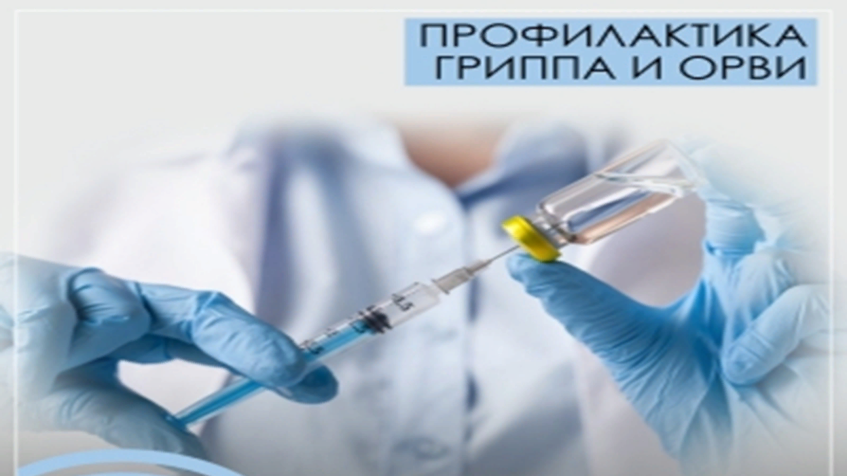
Период развития защитного эффекта вакцинации от гриппа, как правило, составляет около двух недель, а длительность поствакцинальной защиты от гриппа - до 12 месяцев. Поэтому вакцинацию против гриппа рекомендуется проводить ежегодно, до начала сезонного подъема заболеваемости гриппа и ОРВИ (начиная с августа – сентября). Своевременно проведенная вакцинация (не позднее 2 – 3 недель до начала сезонного роста) позволяет полностью сформировать иммунный ответ и обеспечит нужный уровень защиты.
Поставьте прививку сейчас, чтобы сохранить здоровье осенью и зимой!
Роспотребнадзор напоминает о простых правилах, которые помогут снизить риски заболевания ребенка гриппом, ОРВИ или новой коронавирусной инфекцией в школе.
1. Положите ребенку в школьный рюкзак антисептические салфетки. Их можно использовать для обработки рук после того, как ребенок пришел в школу, а также по мере необходимости, когда он высморкал нос, покашлял или чихнул. Кроме того, они пригодятся чтобы протереть рабочее место/парту/компьютерную технику.
2. Обратите внимание на одежду ребенка. В одежде для школы, прежде всего, должно быть комфортно. Она не должна стеснять движения, быть слишком теплой или слишком легкой. Одевайте ребенка по погоде. При выборе одежды для детей и подростков отдавайте предпочтение натуральным тканям – хлопок, шерсть, лен.
3. Не забывайте про сменную обувь. Это помогает поддерживать чистоту в классе. Кроме того, в лёгкой сменой обуви ребенок будет чувствовать себя комфортнее, чем в теплой уличной.
4. Внимательно следите за самочувствием ребенка. При повышении температуры следует остаться дома и вызвать врача.
5. Объясните ребенку, что «утренний фильтр», предусматривающий термометрию на входе в школу, – это важная процедура, которая помогает блокировать распространение вирусных заболеваний. Если температура будет выше 37,0 С, ребенку окажут необходимую медицинскую помощь.
6. Научите ребенка правильно прикрывать нос и рот при чихании. При чихании и кашле необходимо прикрывать нос и рот одноразовыми салфетками, носовым платком или локтевым сгибом руки.
7. Напомните детям о важности мытья рук – особенно перед едой, после посещения туалета, после занятий физкультурой, при возвращении с улицы.
8. Объясните ребенку, как правильно мыть руки. Время мытья рук должно составлять не менее 30 секунд. Их нужно хорошо намыливать – ладони, пальцы, межпальцевые промежутки, тыльные поверхности кистей, тщательно ополаскивать теплой проточной водой и просушивать бумажным полотенцем или салфеткой. Также можно пользоваться сушилкой для рук.
9. Правильное питание – основа здоровья ребенка. Помните, что горячее питание в школе – залог хорошего самочувствия, гармоничного роста и развития, стойкого иммунитета и отличного настроения вашего ребенка.
10. Напомните детям, что на перемене полезно делать гимнастику для глаз, простые упражнения на расслабление мышц спины и шеи.
11. В перерывах между уроками, когда в классе нет детей, необходимо организовать сквозное проветривание. Помните, что недостаток свежего воздуха ухудшает самочувствие и снижает устойчивость организма к вирусам и бактериям.
12. Предложите детям делать физкультминутки во время урока. Физкультминутки можно делать через 25-30 минут после начала урока, чтобы размять мышцы рук, плечевого пояса, туловища, сделать упражнения на дыхание, гимнастику для глаз и просто улыбнуться друг другу. Такие небольшие перерывы помогут детям чувствовать себя лучше, сохранить высокую работоспособность, а значит и успешно освоить материал урока.
Будьте здоровы!
